成绩



信息与通信工程学院实验报告
（操作性实验）

课程名称：电磁场与电磁波
实验题目：验证电磁波的反射和折射定律 指导教师：
班级： 学号： 学生姓名：
- 实验目的和任务
（1）研究电磁波在良好导体表面上的反射。
（2）研究电磁波在良好介质表面上的反射和折射。
（3）研究电磁波全反射和全折射的条件。
- 实验仪器及器件
表1实验仪器设备组成表

序号 | 设备名称 | 型号 | 数量 | 备注
1 | 分度转台 | DH926 | 1
2 | 喇叭天线 | 3CM | 2
3 | 三厘米固态信号发生器 | DH1121 | 1
4 | 晶体检波器 |  | 1
5 | 可变衰减器 |  | 1
6 | 微安表头 |  | 1
7 | 支座、支柱、视频电缆、测试介质板，金属格 |  | 若干

- 实验原理
（1）电磁波斜投射到不同媒质分界面上的反射和折射
为讨论和分析问题简便，下面所提到的电磁波均指均匀平面电磁波。为了描述入射波的偏振，把分界面的法线与入射波射线构成的平面定义为入射平面。若电场矢量平行于入射平面，称为平行偏振；若电场矢量垂直于入射平面，称为垂直偏振。图11-1为平行偏振波入射到介质分界面时各场量的变化情况。
图3-1平行偏振波入射时各场量在分界面上的分布

在媒质分界面上有一平行偏振波，以入射角斜投射时，入射波方向、反射波方向和折射波方向可表示为
（3-1）
（3-2）
（3-3）
入射波场为
（3-4）
（3-5）
反射波场为
（3-6）
（3-7）
反射平面上半空间入射波与反射波的合成电场为
（3-8）
分解为x分量和z分量
（3-9）
（3-10）
折射波场为
(3-11)
（3-12）
以上各式中、 分别表示波在两种媒质中的波阻抗。由边界条件可知，在分界面上x=0处，有，。根据图3-1所示，应有
即
（3-13）
又因为三种波在分界面处必须以同一速度向方向传播，即它们的波因子必须相等，即
（3-14）
根据式（3-14），可以得到
（3-15）
（3-16）
根据式（3-15）得
（3-17）
上式表明，媒质分界面上反射角等于入射角，即反射定律。
根据式（3-16）得
（3-18）
上式即折射定律或斯耐尔定律。

电磁波在传播过程中如遇到障碍物，必定要发生反射，我们用一块大的金属板作为障碍物，测量当电波以某一入射角投射到此金属板上的反射角，验证电磁波的反射定律。另用一块大的玻璃板作为障碍物，测量当电波以某一入射角投射到此介质板上的反射角和折射角，验证电磁波的反射定律和折射定律。

- 实验步骤
当测量电磁波的反射角和折射角时，首先使发射喇叭天线和接收喇叭天线互相正对，它们的轴线应在一条直线上。具体方法如下：旋转工作平台使刻线与固定臂上的指针对正，再转活动臂使活动臂上的指针对正工作平台上的刻线，然后锁定活动臂。打开固态信号源上的开关，连接在接收喇叭天线上的微安表将有指示，分别微调发射喇叭天线和接收喇叭天线的方向，使微安表的指示最大，这时发射天线与接收天线就互相对正了。
（1）电磁波斜投射时，良好导体表面反射定律验证
首先不加反射板，使发射天线与接收天线互相对正，调整固态信号源，测出入射波电场（可使微安表指示）。然后把良导体反射板放在转台上，使导体板平面对准转台上的刻线，这时转台上的刻线与导体板的法线方向一致。转动转台使入射角从30⁰开始，每隔1度，逐步增加至65⁰，测出时的反射波场强（仍用微安表指示的电流表示）。
如果把接收天线转到导体板后（刻线处），观察是否有折射。
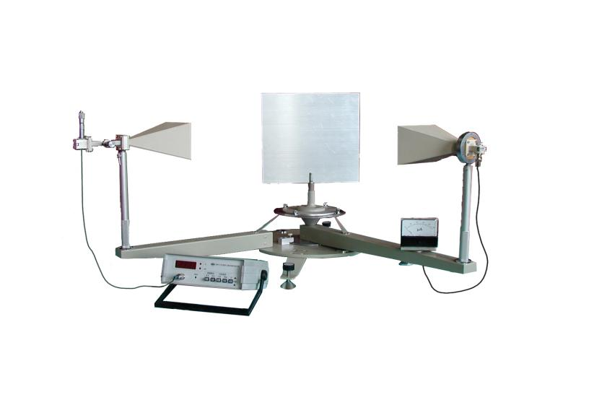
图4-1 导体板上的反射
（2）电磁波在介质板说的反射和折射定律验证
测量原理如图11-5所示。换下金属板，用d=1.5mm厚度的玻璃板，放置在测试仪平台支座上，调整介质板位置，使其处于和喇叭天线轴线相垂直的位置。转动平台，使玻璃板的入射角从30⁰开始，每隔1度，逐步增加至65⁰，测出时的反射波场强（仍用微安表指示的电流表示），验证反射定律。
仍使玻璃板的入射角从30⁰开始，每隔1度，逐步增加至65⁰，在玻璃板的另一侧，测出折射角的变化情况（折射波场强，仍用微安表指示的电流表示），验证折射定律。
图4-2 介质板上的反射和折射
- 实验测试数据表格记录
将实验数据填入表2，表3，,分析入射角与反射角的关系；分析入射角与折射角的关系。
表2 电磁波在介质表面上的反射和折射实验数据
入射场强E1(μA) |  | 80 | 80 | 80 | 80 | 80 | 80 | 80 | 80 | 80 | 80 | 80 | 80 | 80 | 80
入射角（度） | 左侧(右侧) | 15 | 20 | 25 | 30 | 35 | 40 | 45 | 50 | 55 | 60 | 65 | 70 | 75 | 80
反射角（度） | 左侧(右侧) |  |  |  | 30 | 35 | 40 | 45 | 50 | 55 | 60 | 65
反射场强E1’(μA) |  |  |  |  | 22 | 28 | 35 | 43 | 51 | 59 | 66 | 75
反射系数 |  |  |  |  | 0.28 | 0.35 | 0.44 | 0.54 | 0.64 | 0.74 | 0.83 | 0.90
折射角（度） | 左侧（右侧） |  |  |  | 20 | 23 | 26 | 28 | 30 | 32 | 33 | 34
折射场强E2(μA) |  |  |  |  | 68 | 63 | 57 | 50 | 42 | 33 | 22 | 10
折射系数 |  |  |  |  | 0.85 | 0.79 | 0.71 | 0.63 | 0.53 | 0.41 | 0.28 | 0.13

表3 电磁波在良导体表面的反射实验数据
入射场强E1(μA) |  | 80 | 80 | 80 | 80 | 80 | 80 | 80 | 80 | 80 | 80 | 80 | 80 | 80 | 80
入射角（度） | 左侧(右侧) | 15 | 20 | 25 | 30 | 35 | 40 | 45 | 50 | 55 | 60 | 65 | 70 | 75 | 80
反射角（度） | 左侧(右侧) |  |  |  | 30 | 35 | 40 | 45 | 50 | 55 | 60 | 65
反射场强E1’(μA) |  |  |  |  | 78 | 77 | 76 | 75 | 74 | 73 | 71 | 69
反射系数 |  |  |  |  | 0.98 | 0.98 | 0.95 | 0.94 | 0.93 | 0.91 | 0.89 | 0.86

六 实验数据分析及处理（曲线图）
1.求出反射系数和折射系数的关系。

2.分析误差原因
（一）系统仪器误差：接收探头位置偏移，转动刻度盘存在机械间隙，入射角、反射角读数和真实角度有 ±1°~2° 偏差；微安表读数误差：表头指针估读、仪表温漂，\(E_1'、E_2\)读数存在 ±1~3μA 误差，直接影响\(\Gamma、T\)计算。
- 样品与被测介质误差：介质板非理想均匀：介质内部杂质、气孔造成电磁波散射、吸收，良导体表面不光滑：金属板有划痕、氧化层，产生漫反射，部分能量散射到空间无法被探头接收，大角度反射系数略小于 1。
- 实验环境与电磁波杂散干扰：空间多径反射：实验台、金属支架、墙面反射电磁波，杂波叠加在接收探头，场强读数偏大 / 偏小；入射波非理想平面波：发射喇叭天线输出球面波，不是平行平面波，偏离平面波折射反射理论模型。
- 人为操作误差：样品摆放倾斜：介质板和金属板未严格垂直入射轴线，等效入射角偏移；接收探头对准偏差：测反射、折射场时，探头没有精准对准波束中心，漏测部分场能。

七 实验结论与感悟（或讨论）
通过本次电磁波在介质、良导体界面反射折射实测实验，我跳出课本抽象公式，直观理解了电磁波的边界传输规律。此前只从麦克斯韦方程、菲涅尔公式中学习反射、折射理论，实验中随着入射角逐步抬升，亲眼看到反射场不断变大、透射场逐步衰减，具象明白了能量在反射波、透射波之间重新分配的物理本质。
对比介质板与金属良导体两组数据，直观区分了介质与导体电磁边界特性：介质既能反射又能透射电磁波，良导体近乎全反射、几乎没有透射，切实理解了良导体屏蔽电磁波的原理。实验过程中刻度读数、样品对位的细节操作，也让我意识到微波实验对安装、定位精度要求极高，微小摆放偏差就会带来数据波动，培养了严谨的实验操作习惯。
反射系数：反射波电场振幅 / 入射波电场振幅，表征界面电磁波被反射的强弱。其越接近 1，代表绝大部分电磁波被界面反射；越小，反射能量越少。透射（折射）系数：透射波电场振幅 / 入射波电场振幅，表征电磁波穿透介质界面的能力。越大，越多能量透射进入第二种介质。

